Муниципальное бюджетное общеобразовательное учреждение

«Средняя общеобразовательная школа г. Светогорска»

«Большой математический форум»

Сценарий интегрированного занятия

в интеллектуальном лагере «Эрудит»
по математике для 8(9)-х классов

Творческая работа
Баженовой Галины Александровны
Казарцевой Ольги Петровны
Учителей математики
МБОУ «СОШ г. Светогорска»

Светогорск
2015

Цель разработки:
- Привитие интереса к математике, через создание позитивного эмоционального восприятия предлагаемого материала.
- Активизация деятельности учащихся.
- Развитие умений формулировать и излагать мысль, моделировать ситуацию.
- Развитие творческого интереса к математике.
- Развитие кругозора учащихся.
- Воспитание стойкости, находчивости, любознательности.

З а д а ч и :
- формирование устойчивого познавательного интереса учащихся к математике;
- развитие умений применять полученные знания и умения в предложенных ситуациях;
- развитие логического мышления;
- интегрирование математики в различные области человеческой деятельности;
- выработка умений работать в команде;
- воспитание ответственности за конечный результат;
- профессиональное самоопределение, ориентация на дальнейший выбор профильного обучения;
- создание условий для успеха каждого участника игры.
Актуальность:
- Одной из особенностей нового стандарта является профессиональное самоопределение учащихся и выбор дальнейшего профильного обучения, поэтому данная разработка может быть использована в рамках предметных недель как внеклассное мероприятие, элементы игры при изучении различных тем и истории математики на уроках(для учителей математики, истории, технологии, музыки, учащихся 9-х классов).
- Разработка соответствует современным тенденциям развития образования, развивает надпредметные умения, интерес к предмету математики, пространственное воображение, создает атмосферу успеха, помогает социализироваться учащимся
Концептуальность:
Формирование устойчивого познавательного интереса к математике через метапредметные УУД, через игру , проектную деятельность и коммуникативные УУД.
Интеграция математики с историей, технологией, музыкой и литературой.
Инновационность:
Методика построена на творческом решении задач и импровизации учащихся, способствует формированию высоких личностных результатов через исследовательский проект, современные способы и технологии подачи материала.

Оформление.
( для проведения необходимо подготовить 2 кабинета)
- На доске размещены портреты Пифагора, Архимеда и Евклида, плакаты: пентаграмма, пропорция: а /А = А /(а+А) – золотое сечение, Парфенон, мажорный аккорд 1: 4/5: 2/3 – до, ми, соль, высказывание: “В наслаждении красотою есть элемент наслаждения мышлением” Аристотель.
Фотографии храма Знамения Пресвятой Богородицы в селе Дубровицы близ города Подольска, фото церкви Вознесения в селе Коломенском (ныне Москва), храма Василия Блаженного, собора Святой Екатерины в городе Кингисеппе (Ям, Ямбург) Ленингр. обл.
На столе – модели правильных и звёздчатых многогранников.
Проектор, документ-камера.
- На одной доске написано «МЕНЮ», на второй – высказывание «Хорошо усваиваются только те знания, которые поглощаются с аппетитом.
Приготовлены два стола для команд: застелены «скатертями» (большие листы белой бумаги, которые будут оформляться командами), дополнительные два стола, на которых заготовлен реквизит (разделочные доски, ножи, приспособления для сервировки, тарелки, фрукты, овощи, сыр, хлеб, салфетки т.д.) канцелярские принадлежности, ножницы, скотч; стол для жюри, листы для выставления баллов, таймер, магнитофон.

ЧАСТЬ 1. «Пленарное заседание»
Ведущий 1.Математика – это не только стройная система законов, теорем, задач, но и уникальное средство познания красоты. А красота многогранна и многолика. Она выражает высшую целесообразность устройства мира, подтверждает универсальность математических закономерностей, которые действуют одинаково эффективно в кристаллах и в живых организмах, в атомах и во Вселенной, в произведениях искусства и научных открытиях.
Ведущий 2.Красота помогает с радостью воспринимать окружающий мир, математика даёт возможность осознать явления и упрочить знания о гармонии всего мира.
Ведущий 1. Изучая математику, мы открываем всё новые и новые слагаемые красоты, приближаясь к пониманию, а затем и к созданию красоты и гармонии.
Ведущий 2. Начинаем наш «Большой математический форум» с пленарного заседания Математика и красота». Устройство мира, его гармония – это вечная тема. Слово “гармония” означает связь, созвучие, соразмерность, согласованность частей одного целого.
Ведущий 1. Представим себе, что мы находимся в необычном месте, где можем встретить любого учёного, поэта или художника. Например, замечательный математик Пифагор жил в VI веке до н.э.
Ролик-фильм «ПИФАГОР» (7 мин.)
Ведущий 2. Число – это закон и связь мира, сила, царящая над богами и смертными. Ты слышишь звуки музыки? (Звучит музыка…) Благозвучные, гармоничные аккорды не случайны. Если длину струны или длину флейты уменьшить вдвое, то тон повысится на одну октаву. При звучании трёх струн гармоничный аккорд получается, когда длины этих струн относятся как 1: 4/5: 2/3. На числах основана гармония Вселенной.
Ведущий 2. Очень многое Пифагор узнал, путешествуя по Египту, Вавилону, Индии. Например, знаменитый звёздчатый многоугольник, служивший в его школе символом здоровья и опознавательным знаком (показывает на звезду).

Практическая коллективная работа по изготовлению звездчатого многогранника.

Командам раздаются заготовленные цветные квадраты и инструкции по изготовлению оригами.
Ведущий 1. Посмотрите, как здорово и красиво у вас получилось. На самом деле, выдающиеся объекты искусства таят в себе строго математические свойства, к которым относится «золотое сечение».

Ученический ПРОЕКТ «Золотое сечение»
1. Индивидуальный проект-доклад.
1596 год. О «золотом сечении» много писал в одном из своих ранних произведений Кеплер. Леонардо да Винчи считал, что идеальные пропорции человеческого тела должны быть связаны с числом ϕ. Деление отрезка в отношении ϕ он назвал «золотым сечением».
Алгебраический подход к определению «золотого сечения» (или «золотая пропорция» - это еще одно название, которое утвердилось в истории)
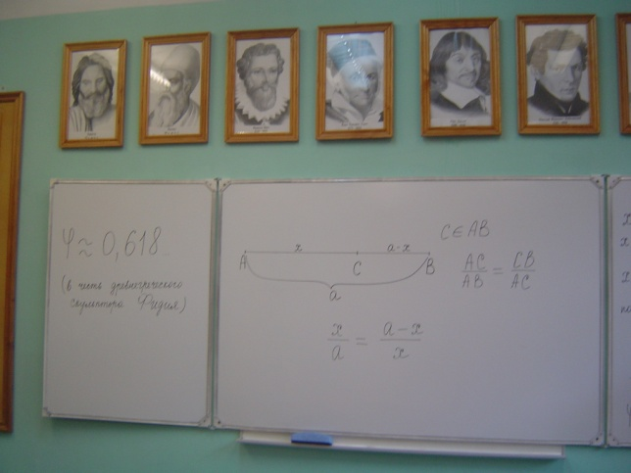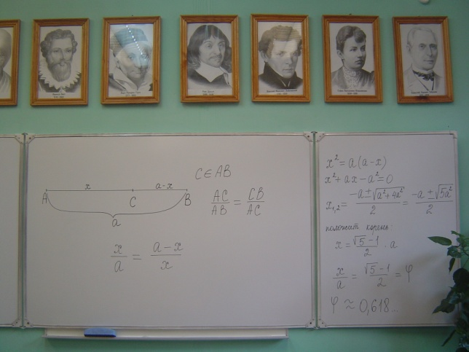
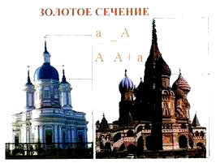
Определение. «Золотым сечение называется такое деление отрезка, при котором большая часть так относится к целому, как меньшая часть к большей.
ϕ = 0,618…

2. Каждой группе выдаются фотографии архитектурных сооружений (приложение). Учащиеся должны провести необходимые измерения, найти «золотое сечение»в элементах архитектурных сооружений, сделать выводы о том, как соблюдается «божественная пропорция» при сооружении различных построек.
Раздаются ксерокопии фотографий : Парфенон (5в. до н.э.), статуя Апполона Бельведерского (рост изображенного человека делится пупочной линией в золотом сечении), изображение статуи «копьеносец», Исаакиевский собор, портрет «Мона Лиза»
Выступления учащихся о результатах их измерений, выводы сделанные в ходе практической работы.

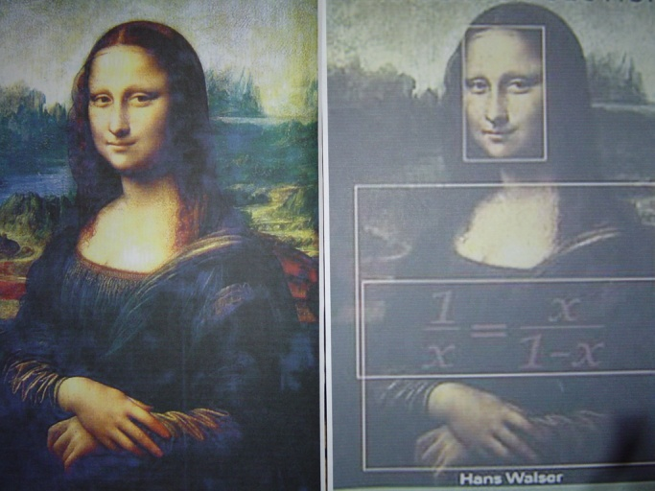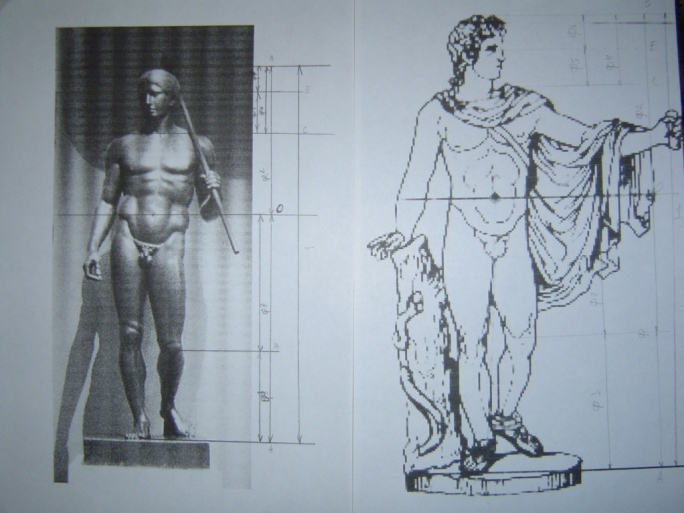
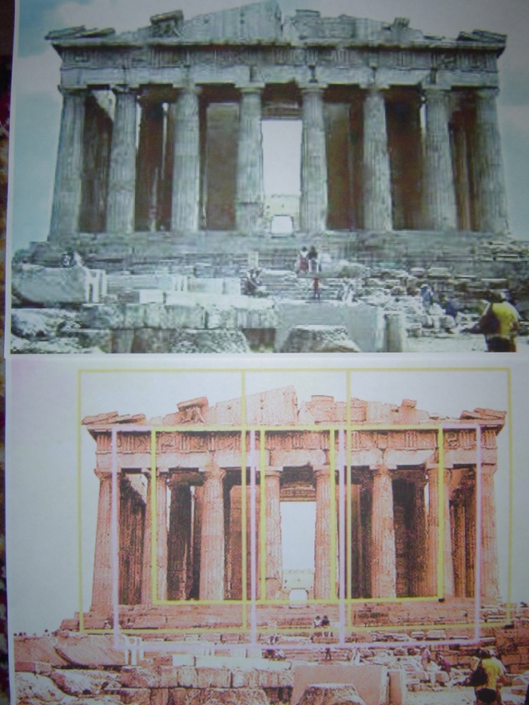
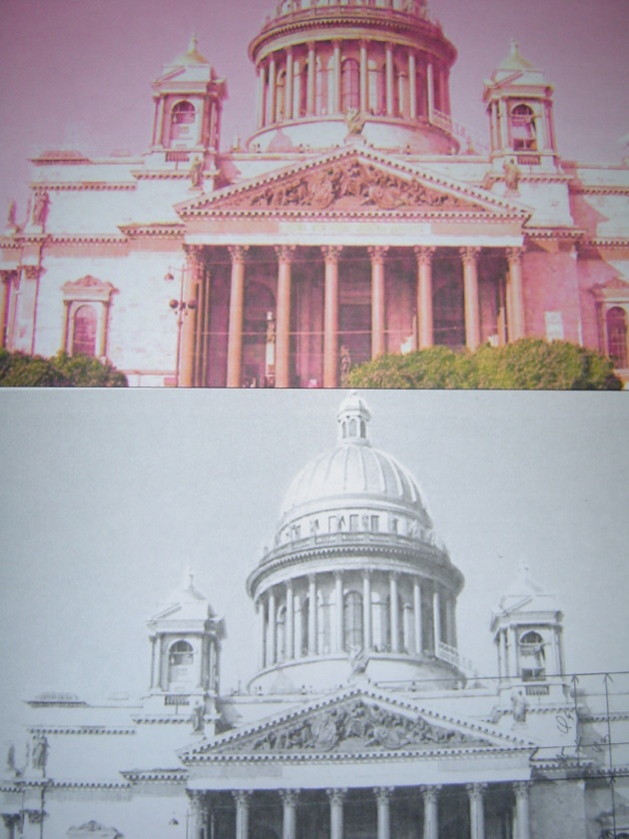
Ведущий 1. По словам Ф. Шеллинга, архитектура есть застывшая музыка, а, по словам И. В. Гёте, архитектура – отзвучавшая мелодия.
(Звучит музыка, вступление). Великий математик Г. Харди впоследствии сказал:
“Математик так же, как художник или поэт, создаёт узоры. И если его узоры более устойчивы, то лишь потому, что они составлены из идей… Узоры математика так же, как узоры художника или поэта, должны быть прекрасны; идея так же, как цвета или слова, должны гармонически соответствовать друг другу. Красота есть первое требование: в мире нет места для некрасивой математики”.
Посмотрим греческий танец “Сиртаки” - один из древнейших и эмоциональных узоров.

Мастер – класс по разучиванию движений танца «СИРТАКИ»
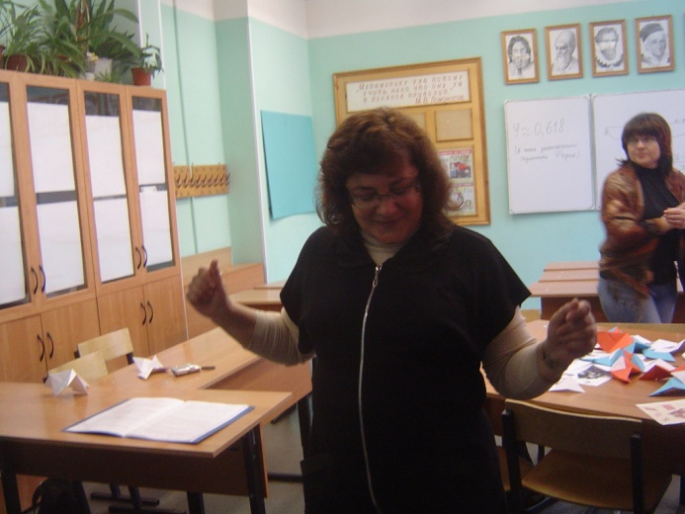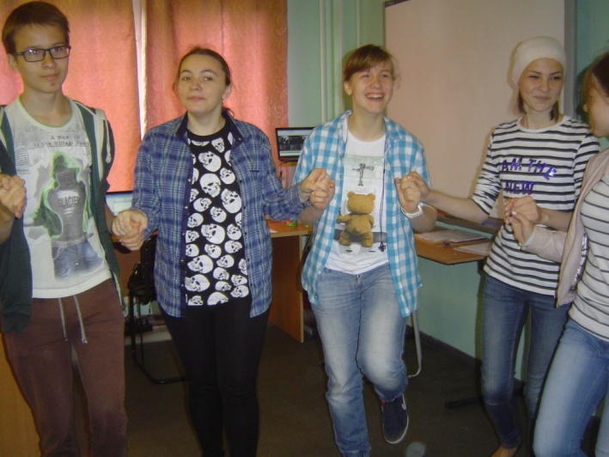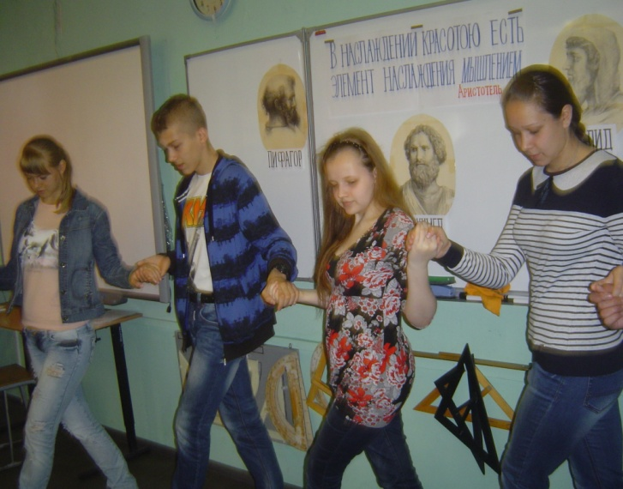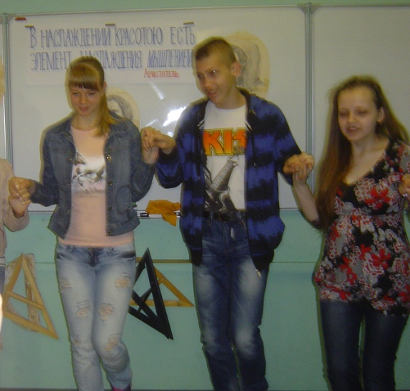

Ведущий 2. Архимед и Евклид. Они жили в III в. до н. э. Все были увлечены золотой пропорцией. Великий Архимед применял её при описании трактата “О спиралях”.
Ролик – фильм «АРХИМЕД»
Ведущий 1. Евклид, рассматривал пропорцию, которую мы ныне называем золотым сечением во 2 книге своих “Начал”, а в следующих книгах – для построения правильного пятиугольника и правильных додекаэдра и икосаэдра.
Ролик – фильм «ЕВКЛИД»
Ведущий 2. Многие учёные знали чудесные свойства куба, тетраэдра, октаэдра, икосаэдра и додекаэдра. Каждый из этих тел можно вписать в сферу и около каждого описать сферу. Все они имеют жёсткую форму – не обладают никакой подвижностью. Да, с этим свойством сталкивался всякий, кто склеивал модель любого правильного многогранника. Знали об этом свойстве и античные математики, но доказал его для любого выпуклого многогранника только Коши.
Ведущий 1. Многие материалы состоят из мельчайших частиц – кристаллов, которые имеют форму многогранника. Внутреннее устройство кристалла представляется в виде решётки, в ячейках которой размещены по законам симметрии одинаковые мельчайшие частицы. Всего - 32 вида симметрии идеальных форм кристалла. Различные виды симметрий подчиняются математическим законам.
Ведущий 2. Правильные многогранники самые выгодные фигуры. И природа этим широко пользуется. Кристаллы поваренной соли имеют форму куба. Монокристаллы алюминиево-калиевых квасцов имеет форму правильного октаэдра. Кристаллы сернистого колчедана имеют форму додекаэдра. Кристаллы сурьменистого сернокислого натрия имеют форму тетраэдра. И правильный многогранник – икосаэдр передаёт форму кристаллов бора.
Показ фигур правильных многогранников.
Ведущий 1. Г. Лейбниц писал: “Люди проявляют больше всего изобретательности в играх, и потому математические игры заслуживают внимания не сами по себе, а потому, что развивают находчивость”.
И мы переходим к развлекательной части нашего форума. Вы приглашены на фуршет в математическое кафе.

ЧАСТЬ 2. «Математическое кафе»
“Хорошо усваиваются только те знания, которые поглощаются с аппетитом”.

Ведущий1.
В небесах был совет
И решил комитет,
Что сегодня кафе открывается.
Остроумными быть,
Каламбуры говорить,
В кафе всем разрешается!

Ведущий2:
Мы вас сегодня пригласили
Затем чтоб вместе пошутить,
Задачи сложные решить,
Отведать угощенье с нами
И, соревнуясь, остаться лучшими друзьями.

Ведущий1.
С тех пор, как существует мирозданье
Такого нет, кто б не нуждался в знанье.
Какой мы не возьмем язык и век –
Всегда стремился к знанью человек…
Мы рады приветствовать всех собравшихся. Приветствуем всех, кто любит математику, кто учит математику, кто занимается и увлекается математикой в нашем уютном кафе.

Ведущий2.
Столики в нашем кафе уже заказаны. Рады представить Вам наших посетителей.
(На каждом столике, за которыми будут сидеть команды, надпись: “СТОЛ ЗАКАЗАН”).

Ведущий2.
Следить за порядком в кафе будут наши шеф-повара.(представление жюри)
(В качестве жюри учителя математики, технологии, русского языка и литературы, а также учащиеся 10-х профильных классов: физ-мат и соц-гум, которым приписана временная роль: “ШЕФ - ПОВАРА” )

Ведущий1.
Сегодня в нашем кафе такое меню. (Меню написано на доске в стиле кафе)

МЕНЮ.
- Салат “Незабудка” под соусом из загадок.
- Борщ “Скороспел” со сметаной “ кто успел, тот и съел”.
- “От нашего стола – вашему столу…”
- Рагу “из логических смекалок с острыми приправами из внимания и мышления”
- Десерт: “Мороженное с взбитыми сливками с начинкой”.
- “Мезим – для желудка не заменим”
- “Математический рулет с начинкой из обгонялок, навеянный
непреодолимым желанием учиться, учиться и ещё раз учиться…”

Мы обещаем приятное проведение времени. Вы будете в восторге от наших эксклюзивных блюд.
Приятного аппетита!

Конкурс 1. Представление и название команд.

Ведущий 1. Командам задание: сервировать свой стол и придумать название команды в математическом ключе (на дополнительных столах приготовлены различные продукты, фрукты, кухонные принадлежности, посуда для сервировки). Жюри контролируют процесс.

Конкурс 2. Салат “НЕЗАБУДКА” под соусом из загадок.

Ведущий2.
Командам по очереди задают вопросы. Команды имеют возможность ответить на вопрос соперника в случае их неудачи. Вопрос оценивается в 1 балл

ВОПРОСЫ.
Что отличает один поезд от другого с точки зрения математики? (Номер поезда).
Без чего не могут обойтись охотники, барабанщики и математики? (Без дроби).
Что есть у каждого слова, растения и уравнения? (Корень).
Какая геометрическая фигура используется для наказания детей? (Угол).
Какая геометрическая фигура дружит с солнцем? (Луч).
Какая дуга вошла в историю ХХ – го века? (Курская дуга).
Как было названо военно-историческое кольцо? (Блокада).
Многогранник из Египта. (Пирамида).
Географический конус? (Вулкан).

Конкурс 3. Борщ “СКОРОСПЕЛ” со сметаной “ кто успел, тот и съел”.

Ведущий1.
Командам предоставляется набор чисел. Их задача как можно быстрее установить, чем замечательно каждое из чисел. Отвечает команда, которая быстрее подняла руку. ( карточки с числами )
2, 54 (2,54 см приближенное значение 1 дюйма)
5760 (км длина Китайской стены)
2520 (особенное число, которое начерчено на стене в египетской пирамиде)
3,14 (значение числа П)
9,8 (ускорение свободного падения)

Конкурс 4. «ОТ НАШЕГО СТОЛА – ВАШЕМУ СТОЛУ».

Ведущий2.
Команды получают текст переделанной песенки «Зайка моя»: четные куплеты – 1 команде, нечетные – 2 команде. После 3-х минутной подготовки команды под музыку исполняют песню.
1. Плюсик ты мой, я – твой минус,
Косинус ты, я – твой синус,
Ты аксиома, я – теорема,
Следствие ты, а я – лемма.
Ма-те-ма-ти-ка моя…
Припев. Я ночами плохо сплю,
Математику я так люблю,
Математику я так давно, давно люблю.
Я и днем теперь не сплю,
Я и вечером не сплю,
Все учу, учу, учу , учу, учу.
2. Знание ты, я – шпаргалка,
Если ты нуль, то я – палка.
Ты – ордината, я – абцисса,
Ты – уголок, я – биссектриса.
Ма-те-ма-ти-ка моя…

3. Частное ты, я – делитель,
Ты знаменатель, я – числитель.
Ты мой кружок, я - твой сектор,
Ты модуль мой, я – твой вектор.
Ма-те-ма-ти-ка моя…

4.Сумма моя – а я – разность,
Дольная ты, а я - кратность,
Гипотенуза ты, я – твой катет,
Терминов нам с тобой хватит…

(Жюри оценивает)

Конкурс 5. Рагу “из логических смекалок с острыми приправами из внимания и мышления”

Ведущий1.
Задание. Из предложенных букв составьте слова, которые обозначают математические термины.
К Н Е Ы Л У Т А С О В Р К Г
(высота, круг, точка, угол, вектор)
Кто больше!
(Жюри оценивает)
Разминка на внимание.
Ведущий2.
Предлагаем немного расслабиться. Команды по очереди быстро хором отвечают на вопросы. (Без оценки)

1.Варит отлично твоя голова:
пять плюс один получается… (не два, а шесть)
2.Вышел зайчик погулять,
лап у зайца ровно… (не пять, а четыре)
1.Ходит в народе такая молва:
шесть минус три получается… (не два, а три)
2.Говорил учитель Ире,
что два больше, чем… (один, а не четыре)
1.Меньше в десять раз, чем метр,
всем известно… (дециметр)
2.Ты на птичку посмотри:
лап у птицы ровно … (две, а не три)
1. У меня собачка есть,
у нее хвостов аж… (один, а не шесть)
2.У доски ты говори,
что концов у палки… (два, а не три)
1.Отличник тетрадкой своею гордится:
внизу, под диктантом, стоит… (не единица, а пять)
2.На уроках будешь спать,
за ответ получишь… (два, а не пять)
1. Вот пять ягодок в траве.
Съел одну, осталось -… (не две, а четыре)
2.Мышь считает дырки в сыре:
три плюс две – всего… (пять, а не четыре).
(Слушают ответы команд).

Конкурс 6. Десерт: «Мороженое с взбитыми сливками с начинкой»

Ведущий1.
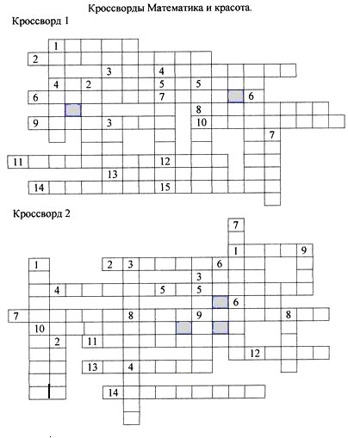
Вопросы к кроссворду 1.
По горизонтали. 1. “Высшая степень творческой одарённости, употребляемой на благо человечества”. 2. Царица всех наук. 3. Геометрия живописи. 4. Искусство отражать действительность в звуковых художественных образах. 5. Великий учёный, первым открывший правильные звёздчатые многогранники. 6. Одно из преобразований на плоскости и в пространстве. 7. Часть пространства внутри пики звёздчатого многогранника. 8. Наука о прекрасном (изучающая сферу чувств и художественной деятельности людей). 9. Искусство изображения с помощью красок, наносимых на поверхность. 10. Искусство строить здания и другие сооружения. 11. Храм богини Афины в Греции. 12. “Рисунок, представляющий собой определённое сочетание, переплетение линий, красок, фигур, теней”. 13. Кривая линия с изменяющимся радиусом кривизны. 14. То, чему невольно радуется человек. 15. Великий учёный-математик, написавший трактат “О спиралях”.
По вертикали. 1. Согласованность частей одного целого. 2. Сечения - “Божественная” пропорция. 3. Имя учёного, продолжившего открытие правильных звёздчатых многогранников. 4. Искусство, изображения которого имеют объёмную форму; ваяние, высекание. 5. Искусство стихосложения и стихотворные произведения. 6. Пропорция - основной закон гармонии, красоты. 7. Опознавательный знак в школе Пифагора.
Вопросы к кроссворду 2.
По горизонтали. 1. Имя учёного математика, сравнившего узоры художника и поэта с узорами математика. 2. Один из основных законов красоты. 3. “Равномерно повторяющееся чередование каких-либо сменяющих друг друга элементов”. 4. Великий учёный древности, по имени которого называли правильные многогранники. 5. Раздел математики, изучающий форму, размеры, и свойства различных фигур на плоскости и в пространстве. 6. Правильный гексаэдр. 7. Известный учёный эпохи Возрождения, автор трактата “О божественной пропорции”. 8. Щипковый музыкальный инструмент. 9. Правильный четырёхгранник. 10. Правильный шестигранник. 11. Правильный двенадцатигранник. 12. “Мыслимый, воображаемый образец совершенства”. 13. Величайший учёный Древней Греции, прославивший пентаграмму. 14. Основной закон гармонии.
По вертикали. 1. Математическое название пятиконечной звезды. 2. Великий математик, написавший “Начала”. 3. Правильный двадцатигранник. 4. “Внешние (видимые, осязаемые) очертания предмета”, фигура. 5. Правильный восьмигранник. 6. Столица древней империи. 7. Искусство строить здания и другие сооружения. 8. Величайший учёный математик, создавший наибольшее количество научных трудов. 9. “Мысленный образ чего-нибудь”, “намерение, замысел, план”, убеждение.
Ответы к кроссворду 1.
По горизонтали. 1. гений. 2. математика. 3. перспектива. 4. музыка. 5. Кеплер. 6. поворот. 7. угол. 8. эстетика. 9. живопись. 10. зодчество. 11. Парфенон. 12. узор. 13. спираль. 14. красота. 15. Архимед.
По вертикали. 1. гармония. 2. золотое. 3. Пуансо. 4. скульптура. 5. поэзия. 6. сечение. 7. звезда.
Ответы к кроссворду 2.
По горизонтали. 1. Харди. 2. симметрия. 3. ритм. 4. Платон. 5. геометрия. 6. куб. 7. Пачоли. 8. арфа. 9. тетраэдр. 10. гексаэдр. 11. додекаэдр. 12. идеал. 13. Пифагор. 14. пропорция.
По вертикали. 1. пентаграмма. 2. Евклид. 3. икосаэдр. 4. форма. 5. октаэдр. 6. Рим. 7. архитектура. 8. Эйлер. 9. Идея.

Пауза «ПЕРЕКУС!»

Звучит музыка, участники едят то, что сами приготовили в первом конкурсе.
Жюри объявляют предварительные итоги.

Конкурс 7. «Мезим – для желудка не заменим»

Ведущий2.
Для самых больных животиков, для тех, кто много съел и плохо усвоил, мы предлагаем подвижное задание “МЕЗИМ”.
Изобразите в виде пантомимы (движения без слов)слова-предметы, без которых не обойтись на уроке математики: ластик, транспортир, циркуль, пенал, процент, градус, указка, дневник (командам раздаются листочки со словами). 5 минут на подготовку.

Смотрят выступления.

Конкурс 8. “Математический рулет с начинкой из обгонялок, навеянный непреодолимым желанием учиться, учиться и ещё раз учиться…”

Ведущий1.
За 1,5 минуты учащиеся должны дать ответы на наибольшее количество вопросов (ставится таймер) Один ведущий зачитывает быстро в одинаковом темпе вопросы, а в это время второй ведущий отмечает количество верных ответов.

Вопросы для первой команды:
Как называется результат сложения? (Сумма)
Сколько минут в одном часе? (60)
Как называется прибор измерения углов? (Транспортир)
На что похожа половина яблока? (На другую половину)
Назовите наименьшее трехзначное число? (100)
Тройка лошадей пробежала 30 км. Какое расстояние пробежала каждая лошадь? (30 км)
Назовите модуль числа -6? (6)
Как называется дробь, в которой числитель равен знаменателю? (Неправильная)
Чему равна сумма смежных углов? (180)
Назовите число, «разделяющее» положительные и отрицательные числа. (0)
72:8. (9)
Одна сотая часть числа. (1%)
Третий месяц летних каникул. (Август)
Другое название независимой переменной. (Аргумент)
Наименьшее четное натуральное число. (2)
Сколько козлят было у «многодетной» козы? (7)
Треугольник, у которого две стороны равны? (Равнобедренный)
Сумма длин всех сторон многоугольника? (Периметр)
Какой вал изображен на картине Айвазовского? (9)
Соперник нолика. (Крестик)
Часть прямой, ограниченная двумя точками? (Отрезок)
Число, обратное 2. (0,5)
Результат вычитания. (Разность)
Как называется отрезок, выходящий из вершины треугольника и делящий противоположную сторону пополам? (Медиана)
Число, противоположное 5. (-5)
Прямоугольник, у которого все стороны равны. (Квадрат)
Одна сотая часть метра. (1 см)
50 разделите на половину. (100)
Как называется прибор для измерения отрезков? (Линейка)

Вопросы для второй команды:
Как называется результат умножения? (Произведение)
Сколько секунд в одной минуте? (60)
Назовите наибольшее трёхзначное число? (999)
Назовите модуль числа -4. (4)
Как называется дробь, в которой числитель больше знаменателя? (Неправильная)
Чему равен развернутый угол? (180)
Назовите целое число, большее -1, но меньшее 1. (0)
60:5. (12)
Последний месяц учебного года. (Май)
Наибольшее двухзначное число. (99)
Число, обратное 5. (0,2)
Название графика функции прямой пропорциональности. (Прямая)
День недели, предшествующий пятнице. (Четверг)
Одна десятая дециметра. (1 см)
Сколько сторон у квадрата? (4)
Число противоположное -7. (7)
Единица измерения углов. (Градус)
14∙4. (56)
Какие прямые пересекаются под прямым углом? (Перпендикулярные)
Первый месяц зимы. (Декабрь)
Как найти неизвестный множитель? (Произведение разделить на известный множитель)
Как называются равные стороны в равнобедренном треугольнике? (Боковые)
Число, на которое данное число делится без остатка. (Делитель)
Фигура, образованная двумя лучами с общим началом. (Угол)
Сколько отрицательных множителей должно быть в произведении, чтобы оно было отрицательным числом? (Нечётное число)
1/60 часть градуса? (Минута)
Друг игрека. (Икс)
Как называется значение зависимой переменной? (Значение функции)
Угол, равный 180. (Развернутый)
Число, обращающее уравнение в верное равенство. (Корень)

Конкурс 9. «Книга жалоб и предложений»

Ведущий2.
Нашим посетителям кафе предоставляется возможность оставить запись в книге жалоб и предложений.
Составить стих на рифму:
проходим, доходим, вычисляем, переставляем, науку, муку, лет, нет.
3-5 минут, затем слушают стихи- импровизации.

Ведущий1.
Сегодня с нами были те,
Кто учит с увлеченьем,
Все, кто любят загадки и приключенья,
Все, кто любознателен, трудолюбив, настойчив.
А сейчас время предъявить Вам счет.

Объявление итогов игры
Жюри объявляет итоги. Определение победителя, награждение, сладкие призы.

Ведущий2.
Окончена игра, но не грустите,
Хоть проиграли или выиграли сейчас –
Будут в вашей жизни успехи
И победы еще не раз.
Главное, не забывайте:
Чтоб врачом, моряком
Или летчиком стать.
Нужно прежде всего
Математику знать.
Нашу работу мы закончим исполнением ГИМНА МАТЕМАТИКОВ (раздаются заготовленные тексты)

ГИМН МАТЕМАТИКОВ
Уравнения решать, радикалы вычислять –
Интересная у алгебры задача!
Интегралы добывать,
Дробь делить и умножать
Постараешься – придет к тебе удача!

Геометрия нужна, но она ведь так сложна!
То фигуры, то тела – не разберешься.
Аксиомы там нужны,
Теоремы так важны,
Их учи – и результата ты добьешься!

Все науки хороши
Для развития души.
Их и сами все вы знаете, конечно,
Для развития ума математика нужна,
Это было, это будет, это вечно.

Ведущий1.
Итак, друзья, мы заседанье провели,
Все сделали для вас мы, что могли.
Желаем к математике вам прилагать старанье.
Всего вам доброго, друзья, и до свиданья!!!

Используемая литература.
1. Геометрия. Учебное пособие для 10 – 11 классов гуманитарного профиля. И. М.Смирнова. Москва “Просвещение”, 1997.
2. Двадцать уроков гармонии. Гуманитарно-математический курс. А.И.Азевич. Москва “Школа-Пресс”, 1998.
3. “ Математика и искусство” А. В. Волошинов, Москва, “Просвещение”, 2000.
4. Эстетика урока математики. Пособие для учителей. И.Г.Зенкевич. Москва “Просвещение”, 1981.
5. Гуманитарная математика. В. И. Рыжик. Газета “Математика” № 41, 1997 г. Изд. дом “Первое сентября”.
6. Краткий очерк истории математики. Д. Я. Стройк, изд. “Наука”, Москва, 1969.
7. “За страницами учебника математики” Книга для учащихся 10 – 11 классов, Москва, “Просвещение” АО “Учебная литература”, 1996.
8. “Гипотеза об истоках золотого сечения” Н.Н.Нафиков. © “Школа-Пресс”. Ж. “Математика в школе” № 3, 1994.
9. “Математическое путешествие в мир гармонии” (устный журнал) Е.С.Смирнова, Н.А. Леонидова (Москва). © “Школа-Пресс”. Ж. “Математика в школе” № 3, 1993.
10. “Книга М. Веннинджера “Модели многогранников” на занятиях кружка” И.И. Дырченко (г. Ташкент) © “Школа-Пресс”. Ж. “Математика в школе” № 3, 1993.

